|  |  |  |  |
| --- | --- | --- | --- |
|  | | **家校同心桥**  **第二期** | |
| **指导老师：佘志斌老师** | **图片与名单：董正浩** | | **2016年3月3日星期四** |
| **制作：蒋少康** | **学习部分：学习委员** | | **反馈：G1405@hotmail.com** |

* **班主任寄语**

生命的价值:不要让昨日的沮丧令明天的梦想黯然失色！

在一次讨论会上，一位著名的演说家没讲一句开场白，手里却高举着一张20美元的钞票。

面对会议室里的200个人，他问："谁要这20美元？"一只只手举了起来。他接着说："我打算把这20美元送给你们中的一位，但在这之前，请准许我做一件事。"他说着将钞票揉成一团，然后问："谁还要？"仍有人举起手来。

　 他又说："那么，假如我这样做又会怎么样呢？"他把钞票扔到地上，又踏上一只脚，并且用脚碾它。尔后他拾起钞票，钞票已变得又脏又皱。 　"现在谁还要？"还是有人举起手来。

　 "朋友们，你们已经上了一堂很有意义的课。无论我如何对待那张钞票，你们还是想要它，因为它并没贬值，它依旧值20美元。人生路上，我们会无数次被自己的决定或碰到的逆境击倒、欺凌甚至碾得粉身碎骨。

我们觉得自己似乎一文不值。但无论发生什么，或将要发生什么，在上帝的眼中，你们永远不会丧失价值。在他看来，肮脏或洁净，衣着齐整或不齐整，你们依然是无价之宝。"

温馨提示：生命的价值不依赖我们的所作所为，也不仰仗我们结交的人物，而是取决于我们本身！我们是独特的——永远不要忘记这一点！

* **一周回放**

1. **常规分**

|  |  |  |  |  |  |  |  |  |  |  |  |  |  |  |
| --- | --- | --- | --- | --- | --- | --- | --- | --- | --- | --- | --- | --- | --- | --- |
| **团队名称** | **学号** | **语文** | **数学** | **英语** | **物理** | **化学** | **生物** | **考试** | **迟到** | **纪律** | **卫生** | **奖励分** | **总分** | **团分** |
| **一团** | 6 |  |  |  |  |  |  |  |  |  |  | **2** | **2** | **0** |
| 23 |  |  |  |  |  |  |  |  |  |  | **1** | **1** |
| 53 |  | **-1** | **-1** |  | **-1** |  |  |  |  |  |  | **-3** |
| 11 |  |  |  |  |  |  |  |  |  |  | **1** | **1** |
| 20 |  | **-1** |  |  |  |  |  |  |  |  | **2** | **1** |
| 60 |  | **-2** | **-1** |  |  |  |  |  |  |  | **3** | **0** |
| 27 |  |  |  |  |  |  |  |  |  |  | **1** | **1** |
| 39 | **-1** | **-1** | **-2** |  | **-1** |  |  |  |  |  | **2** | **-3** |
| **二团** | 30 |  | **-2** |  |  |  |  |  |  |  |  | **3** | **1** | **0.1** |
| 63 |  |  |  |  | **-1** |  |  |  |  |  | **3** | **2** |
| 19 |  | **-2** |  |  | **-1** |  |  |  |  |  | **1** | **-2** |
| 54 |  |  |  |  |  |  |  |  |  |  | **1** | **1** |
| 3 |  | **-1** |  |  | **-1** |  |  |  |  |  |  | **-2** |
| 37 |  | **-1** | **-2** |  | **-1** |  |  |  |  |  | **3** | **-1** |
| 49 |  |  |  |  |  |  |  |  |  |  |  | **0** |
| 8 |  |  |  |  |  |  |  |  |  |  | **2** | **2** |
| **三团** | 4 |  |  | **-2** |  |  |  |  |  |  |  | **2** | **0** | **-0** |
| 24 |  |  |  |  | **-1** |  |  |  |  |  | **3** | **2** |
| 28 |  | **-1** | **-1** |  |  |  |  |  |  |  | **3** | **1** |
| 58 |  |  |  |  |  |  |  |  |  |  | **3** | **3** |
| 61 | **-2** | **-1** | **-1** |  |  |  |  |  |  |  |  | **-4** |
| 64 |  | **-2** |  |  | **-3** |  |  |  |  |  | **1** | **-4** |
| 52 |  |  |  |  |  |  |  |  |  |  |  | **0** |
| 12 |  | **-1** | **-1** |  |  |  |  |  |  |  | **2** | **0** |
| **四团** | 25 |  | **-3** |  |  | **-3** |  |  |  |  |  | **3** | **-3** | **0.5** |
| 14 |  | **-1** |  |  | **-1** |  |  |  |  |  | **1** | **-1** |
| 13 |  | **-1** |  |  | **-1** |  |  |  |  |  | **3** | **1** |
| 34 |  |  |  |  | **-1** |  |  |  |  |  | **2** | **1** |
| 21 |  |  |  |  |  |  |  |  |  |  | **3** | **3** |
| 42 |  |  |  |  |  |  |  |  |  |  |  | **0** |
| 29 |  |  |  |  |  |  |  |  |  |  | **3** | **3** |
| 44 |  |  |  |  |  |  |  |  |  |  |  | **0** |
| **五团** | 1 | **-2** | **-1** |  |  | **-2** |  |  |  |  |  | **2** | **-3** | **0** |
| 16 |  |  |  |  |  |  |  |  |  |  | **2** | **2** |
| 26 | **-1** | **-4** |  |  | **-3** |  |  |  |  |  | **2** | **-6** |
| 43 |  |  |  |  |  |  |  |  |  |  | **3** | **3** |
| 46 |  |  |  |  |  |  |  |  |  |  | **3** | **3** |
| 56 |  |  |  |  | **-1** |  |  |  |  |  | **3** | **2** |
| 32 |  | **-1** | **-1** |  | **-2** |  |  |  |  |  | **2** | **-2** |
| 62 |  |  |  |  |  |  |  |  |  |  | **1** | **1** |
| **六团** | 33 |  |  |  |  | **-1** |  |  |  |  |  |  | **-1** | **-1** |
| 10 |  |  |  |  | **-1** |  |  |  |  |  | **1** | **0** |
| 7 |  | **-1** |  |  | **-1** |  |  |  |  |  | **1** | **-1** |
| 35 |  | **-4** |  |  | **-2** |  |  |  |  |  |  | **-6** |
| 18 |  |  | **-2** |  | **-1** |  |  |  |  |  | **2** | **-1** |
| 15 |  | **-1** |  |  | **-1** |  |  |  |  |  | **1** | **-1** |
| 55 |  | **-1** |  |  | **-1** |  |  |  |  |  | **2** | **0** |
| 50 |  | **-1** |  |  | **-1** |  |  |  |  |  | **2** | **0** |
| **七团** | 59 |  |  | **-2** |  | **-1** |  |  |  |  |  | **2** | **-1** | **0.1** |
| 40 |  |  |  |  | **-1** |  |  |  |  |  | **3** | **2** |
| 22 | **-1** | **-1** |  |  |  |  |  |  |  |  | **2** | **0** |
| 17 | **-1** |  |  |  |  |  |  |  |  |  | **3** | **2** |
| 2 |  |  |  |  |  |  |  |  |  |  | **1** | **1** |
| 45 |  |  |  |  | **-1** |  |  |  |  |  |  | **-1** |
| 48 |  |  |  |  |  |  |  |  |  |  | **2** | **2** |
| 9 | **-1** | **-2** |  |  | **-2** |  |  |  |  |  | **1** | **-4** |
| **八团** | 51 |  |  |  |  |  |  |  |  |  |  | **3** | **3** | **0.5** |
| 31 |  | **-1** |  |  |  |  |  |  |  |  | **2** | **1** |
| 36 |  |  |  |  | **-1** |  |  |  |  |  | **3** | **2** |
| 47 |  | **-1** |  |  | **-1** |  |  |  |  |  | **1** | **-1** |
| 57 |  | **-2** |  |  |  |  |  |  |  |  |  | **-2** |
| 41 | **-1** | **-1** |  |  | **-1** |  |  |  |  |  | **2** | **-1** |
| 5 |  |  |  |  |  |  |  |  |  |  | **1** | **1** |
| 38 |  |  | **-2** |  |  |  |  |  |  |  | **3** | **1** |

**英语扣分说明：1.未交-2分 2.听写（更正后）未交或未重默-2分 3.听写未更正-1**

* **温馨提示**

1. **交手机及留校生名单**

|  |  |  |  |  |  |  |  |
| --- | --- | --- | --- | --- | --- | --- | --- |
| 学号 | 姓名 | 交手机 | 留校生 | 学号 | 姓名 | 交手机 | 留校生 |
| 1 | 谭廷江 |  |  | 33 | 龙昭 |  |  |
| 2 | 何顺 |  |  | 34 | 黄扬基 | √ |  |
| 3 | 何泽洋 | √ |  | 35 | 宋建新 |  |  |
| 4 | 梁宇智 |  |  | 36 | 姜越 |  |  |
| 5 | 郭志文 | √ |  | 37 | 熊亚军 |  |  |
| 6 | 张恬铭 |  |  | 38 | 钟梓鸣 |  |  |
| 7 | 袁民智 |  |  | 39 | 吴劼远 |  |  |
| 8 | 王一凡 |  |  | 40 | 李彬迪 |  |  |
| 9 | 李子璐 | √ |  | 41 | 王清荷 |  | √ |
| 10 | 谢志浩 |  |  | 42 | 莫依颖 |  |  |
| 11 | 孔玮 | √ |  | 43 | 李思云 |  | √ |
| 12 | 阎逸 |  | √ | 44 | 张玮彤 | √ |  |
| 13 | 何孟宇 | √ | √ | 45 | 毛燕菲 |  |  |
| 14 | 欧阳铭 |  |  | 46 | 李敏静 |  |  |
| 15 | 佘科宇 | √ |  | 47 | 白芳雯 |  |  |
| 16 | 陈俊廷 | √ | √ | 48 | 许薇梓 |  | √ |
| 17 | 张焕毅 |  |  | 49 | 罗依柳 |  |  |
| 18 | 黄智 | √ |  | 50 | 舒晴 | √ |  |
| 19 | 蒋少康 |  |  | 51 | 陈乐鹏 |  | √ |
| 20 | 李岩松 |  |  | 52 | 丁文瑾 | √ | √ |
| 21 | 徐梓轶 |  |  | 53 | 刘亦迅 | √ |  |
| 22 | 朱宇轩 |  |  | 54 | 雷佳欣 |  |  |
| 23 | 谭毅 | √ | √ | 55 | 姚晨 | √ |  |
| 24 | 董正浩 |  |  | 56 | 李璇 |  |  |
| 25 | 刘亮宏 |  |  | 57 | 李钰涵 |  |  |
| 26 | 王豪捷 |  |  | 58 | 张缤尹 | √ |  |
| 27 | 周志宇 |  |  | 59 | 曹茜媛 |  |  |
| 28 | 刘雨祺 | √ |  | 60 | 余果 | √ |  |
| 29 | 张宇东 |  |  | 61 | 夏雨聪 |  |  |
| 30 | 李晶 | √ |  | 62 | 黄源祺 |  |  |
| 31 | 贺子亮 | √ |  | 63 | 尹琦钰 |  |  |
| 32 | 杨邵金林 |  |  | 64 | 罗悦菲 |  |  |
|  |  |  |  | 65 | 罗立林 |  | √ |
|  |  |  |  | 66 | 金润明 |  |  |

1. **作业**

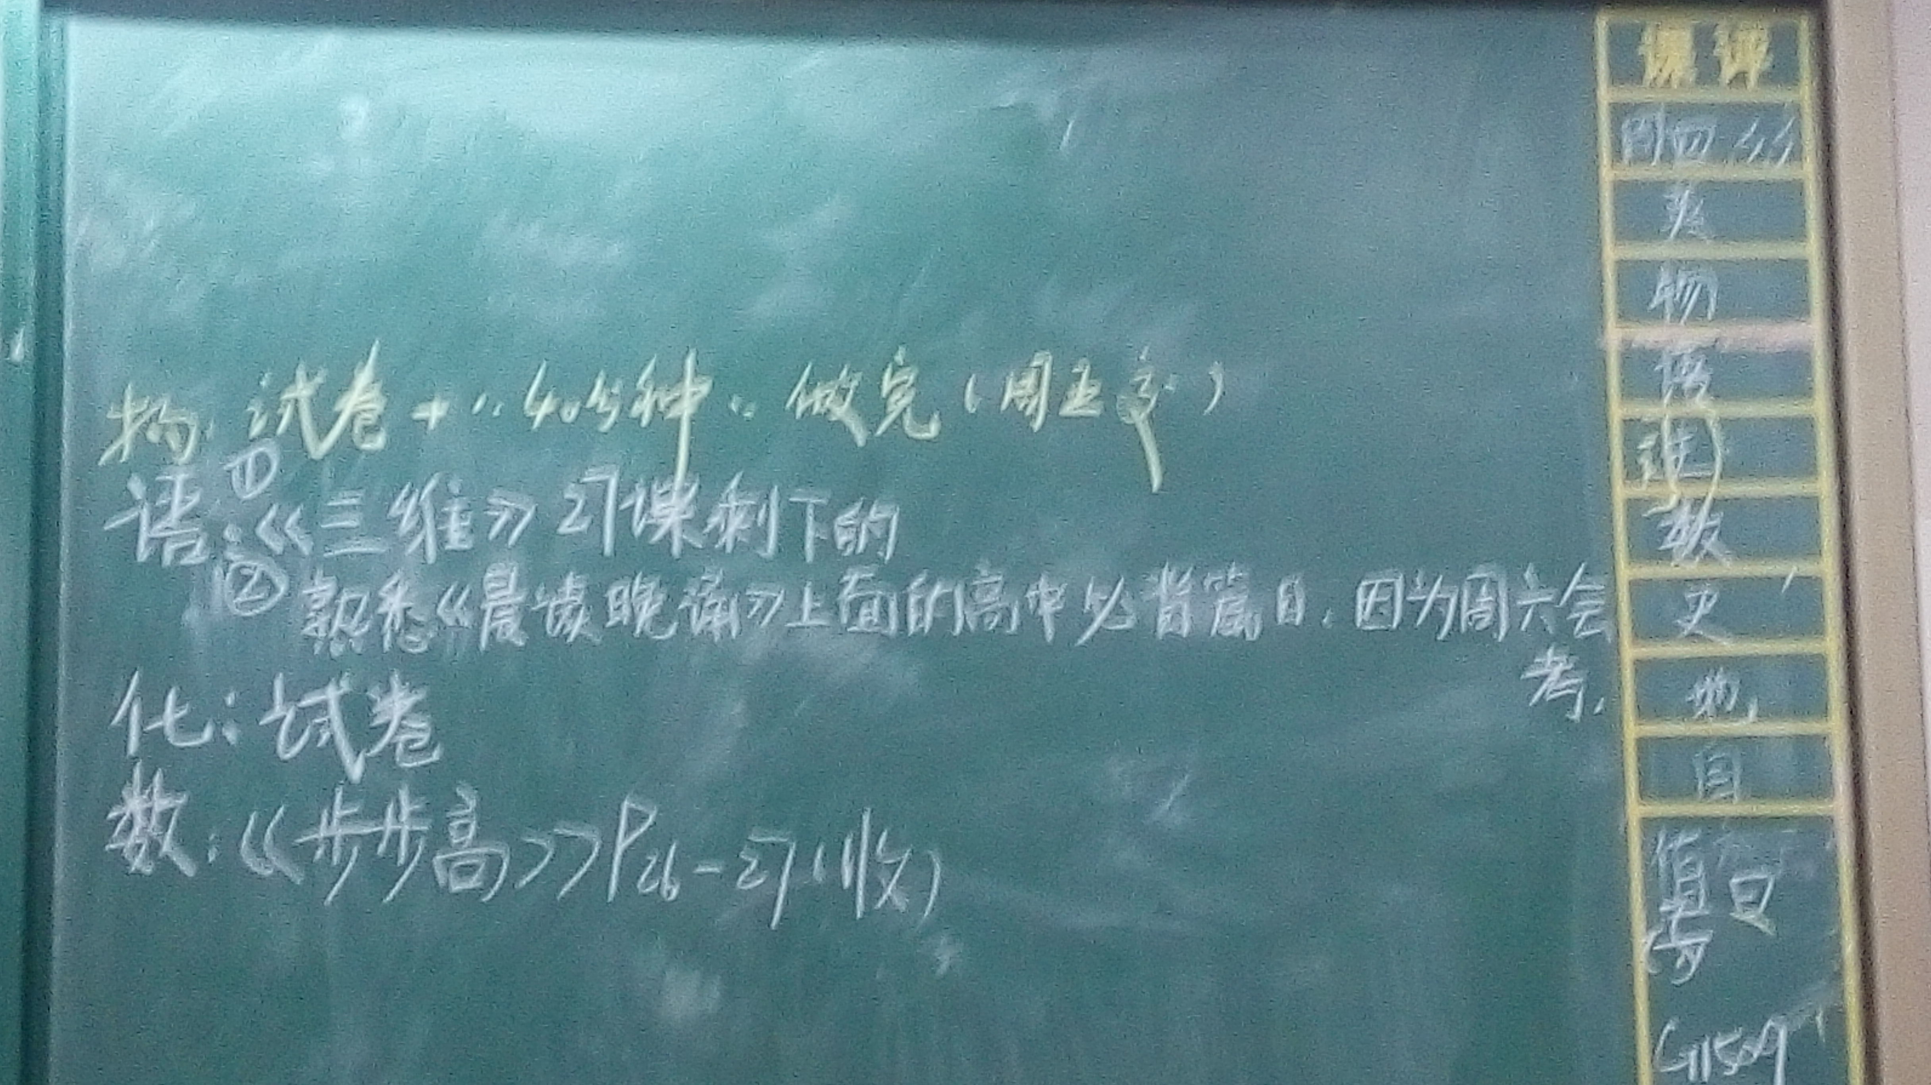

英语：30期报纸检测题部分（全做）